DŹWIĘK WOKÓŁ NAS

Z zamiłowania i z zawodu jestem muzykiem, więc z dźwiękiem mam do czynienia na co dzień. Bez dźwięku nie ma muzyki, a bez muzyki świat byłby inny. Tworząc tą publikację, chciałem stworzyć pomoc dydaktyczną dla nauczycieli muzyki i informatyki, wskazując sposoby urozmaicenia lekcji poprzez wprowadzanie elementów informatyki w muzyce i odwrotnie - elementów muzyki w informatyce. Od wielu lat śledzę fachową prasę pod kątem możliwości rejestrowania, obróbki, przetwarzania dźwięków za pomocą komputera.
Postęp techniczny w tej dziedzinie jest tak szybki, że dzisiaj w domu za pomocą komputera możemy stworzyć o wiele bardziej doskonałe nagrania niż kilka lat temu w wielkich studiach nagraniowych. Dzięki współczesnej technice nauczyciel ma możliwość na lekcjach
w pracowni komputerowej poprzeć przekazywane treści elementami wizualnymi i dźwiękowymi, co z pewnością ułatwia uczniom przyswajanie wiadomości. W sprzedaży jest ogromna ilość wydawnictw w formie CD, VCD, czy DVD mogących być pomocą dydaktyczną dla nauczyciela. Są to encyklopedie multimedialne, programy z różnych dziedzin tj. muzyki, plastyki, architektury, literatury oraz wielu innych. Coraz częściej tego typu materiały ukazują się jako darmowe dodatki do gazet i czasopism. Ja sam często wykorzystuję takie materiały na lekcjach. Uczniowie z dużym zainteresowaniem przychodzą na tego typu zajęcia, a nauczyciele wprowadzający elementy informatyki cieszą się szacunkiem
i uznaniem.
Jeszcze kilka lat temu ceny sprzętu komputerowego w zderzeniu
z możliwościami finansowymi szkół uniemożliwiały ich komputeryzację. Od kilku lat dzięki akcjom „Komputer w każdej szkole” , „Aktywna tablica” oraz środkom samorządowym większość placówek oświatowych dysponuje nowoczesnymi pracowniami z dostępem do Internetu.

I. Co to jest dźwięk?

Dźwięk jest to fala akustyczna, rozchodząca się w ośrodku sprężystym lub wrażenie słuchowe wywołane tą falą. Fale akustyczne i fale sprężyste są to zaburzenia mechaniczne ośrodka sprężystego, nie powodujące przesunięcia średnich położeń atomów ośrodka.
W cieczach i gazach fala akustyczna jest falą podłużną, w ciałach stałych może być zarówno falą podłużną, jak i poprzeczną.
Fale akustyczne to fale głosowe odczuwane przez ucho ludzkie (dźwięk).
Przyjmuje się, że człowiek słyszy dźwięki o częstościach od 16 Hz do 20 kHz. Drgania o mniejszej częstości to infradźwięki, a o wyższej ultradźwięki. Najłatwiej słyszalne są dźwięki o częstości ok. 1000 Hz.
Fizycznymi aspektami dźwięków są: jego widmo, natężenie, długość trwania i zmiany w czasie. Ze względu na rodzaj widma dźwięki klasyfikuje się następująco :
1) ton (dźwięk prosty) - drganie sinusoidalne o jednej częstości,
2) wieloton harmoniczny (dźwięk złożony) - drganie będące sumą
drgań,
3) wieloton nieharmoniczny - drganie będące sumą
nieuporządkowanych drgań,
4) szum - dźwięk o ciągłym widmie.
Nauką o powstawaniu i rozchodzeniu się dźwięków jest akustyka.

II. Dźwięk muzyczny

Dźwięk muzyczny wytwarzany jest przez instrument muzyczny albo głos ludzki. Najczęściej jest to dźwięk o określonej wysokości.
W muzyce współczesnej, a także elektronicznej występują dźwięki generowane przez urządzenia nie będące instrumentami. Często stanowią one jednak tak istotny element utworu, że można uznać te dźwięki za muzyczne.
Głównymi cechami dźwięku są:
Wysokość - zależna od częstotliwości drgań. Ludzkie ucho jest
w stanie odbierać dźwięki z zakresu 16 do 20000 drgań na sekundę. Zakres wykorzystywany przez typowe dźwięki muzyczne wynosi od 16 do 16834 drgań na sekundę. Awangardowa muzyka współczesna
i rockowa posługuje się niekiedy dźwiękami o częstotliwości powyżej 16834 cykli na sekundę, zwykle generowanymi przez syntezatory.
Czas trwania - zależy od czasu, w jakim instrument produkuje dany dźwięk. Dla wielu instrumentów zależy tylko od grającego; w innych jest ograniczony konstrukcją instrumentu.
Głośność: zależy od amplitudy drgań powietrza przenoszącego dźwięk.
Barwa dźwięku - zależy od ilości i częstotliwości składowych harmonicznych dźwięku.
Podstawowym zestawem dźwięków muzycznych jest skala (gama).
Protoplastą uporządkowanych układów dźwiękowych była skala pentatoniczna, złożona z pięciu dźwięków w obrębie oktawy. Była ważnym etapem w rozwoju myślenia tonalnego większości ludów na świecie. Do dzisiaj jest podstawą tonalną muzyki chińskiej, japońskiej, malajskiej i innych. Wielką rolę w rozwój myślenia tonalnego wniosły skale stosowane w muzyce starożytnej Grecji.
Do najczęściej wykorzystywanych w tym okresie można zaliczyć skale:
- miksolidyjską,
- lidyjską
- frygijską
- dorycką
W tradycyjnej muzyce europejskiej tworzy ją osiem dźwięków,
z których najwyższy jest powtórzeniem najniższego w interwale oktawy. Zakres dźwięków tradycyjnie używanych w muzyce podzielony jest na 10 oktaw. Podstawowym dźwiękiem każdej oktawy jest dźwięk C. Częstotliwości kolejnych dźwięków C są elementami szeregu geometrycznego o ilorazie 2, przy czym najniższemu C odpowiada w przybliżeniu dźwięk o częstotliwość 16 Hz (cykli na sekundę).

III. Dźwięki, brzmienia, instrumenty

Dźwięk jest jednym z bodźców zewnętrznych docierających do nas codziennie. Rzeczywistość otaczająca nas wydaje dźwięki, na które często nie zwracamy uwagi. Świat wokół nas żyje, a żyjąc szumi, syczy, szczeka, piszczy zgrzyta itd.
Ludzie od początków swojego istnienia budowali instrumenty muzyczne. Oczywiście te pierwsze były bardzo prymitywne i nie przypominały tych używanych obecnie. Pierwszymi instrumentami jakie wyszły spod rąk ludzi były instrumenty perkusyjne. Początkowe miały one zastosowania pozamuzyczne tj, robienie hałasu w celu wypłaszania zwierząt i zapędzania ich w przygotowane wcześniej zasadzki. Podstawowym instrumentem był bęben wykonany z pustego pnia drzewa, na który naciągano skórę. Z czasem w niektórych kulturach stał się on instrumentem, któremu oddawano cześć
i chroniono jak największy skarb. Wierzono, że dźwięki wydobywane w czasie obrzędów mają magiczną moc. Tylko nieliczni mieli możliwość gry na tym instrumencie. Do dzisiaj w niektórych prymitywnych ludach afrykańskich bębny służą do rytualnych tańców, wprowadzając uczestników w trans.
Wraz z rozwojem ludzie zaczęli budować też inne instrumenty. Były
to - strunowe i dęte. Najstarszy znany wizerunek instrumentu strunowego pochodzi z malunków odkrytych we francuskich jaskiniach. Przedstawiają one mężczyznę grającego na jednostrunowym instrumencie za pomocą smyczka. Pierwszym strunowym instrumentem był łuk muzyczny, którego naciągnięta cięciwa po szarpnięciu, drgając, dźwięczała. Jako, że sama struna wydaje dźwięk bardzo cichy, jakiś pierwotny lutnik zbudował
i dołączył wzmacniacz (rezonator), jakim była skorupa orzecha kokosowego. Dzięki temu instrument stał się głośniejszy. Pierwsze instrumenty strunowe, przypominające współczesne odpowiedniki
z grupy szarpanych, powstały na Bliskim Wschodzie już w trzecim tysiącleciu p.n.e., skąd w wyniku ekspansji kulturowej dotarły także do Europy.
Protoplastami współczesnych instrumentów dętych były prymitywne piszczałki wykonane z kości zwierzęcych i ludzkich, rogu, trzciny oraz drewna. Instrumenty dęte są to instrumenty muzyczne wydające brzmienia pod wpływem wtłaczania w nie powietrza (dęcia).
Najstarszy instrument dęty to flet zrobiony z kości żurawia, znaleziony niedawno w Chinach. Jego wiek oszacowano na ponad 9000 lat.
Współczesne instrumenty dzielimy na następujące grupy:
1.Strunowe
- Smyczkowe, w których struna wprowadzana jest w stan wibracji za pomocą smyczka, przesuwanego po strunie – legato, detaché, lub uderzając w nią włosiem – spiccato. Inną metodą wydobycia dźwięku z instrumentu smyczkowego jest col legno - czyli uderzenie struny drzewcem smyczka lub pizzicato, czyli szarpniecie struny palcem oraz klang pizzicato – szarpnięcie struny tak silne, by uderzała o gryf.
Do instrumentów smyczkowych należą: (skrzypce, altówka, wiolonczela, kontrabas).
- Szarpane, w których wzbudzenie drgań struny odbywa się poprzez jej szarpnięcie. Do instrumentów szarpanych należą: gitara, banjo, cytra, lutnia, mandolina.
- Klawiszowe, w których wzbudzenie struny odbywa się przez szarpnięcie za pomocą plektronu ( klawesyn ) lub uderzenia za pomocą młoteczka (fortepian).

2.Dęte:
- Drewniane, w których wibratorem jest drewniany stroik, bądź krawędź, o którą rozpraszany jest strumień powietrza. Sam instrument może być wykonany z dowolnego materiału, np. drewna, metalu lub tworzywa sztucznego. Do grupy instrumentów dętych drewnianych należą: fagot, flet, klarnet, obój, rożek angielski, saksofon.
- Blaszane, których ustnik, a w większości przypadków także cały instrument, wykonany jest z metalu. Ustnik
w instrumentach blaszanych ma kielichowaty kształt
o przekroju stożkowym lub półsferycznym. Cechą charakterystyczną instrumentów blaszanych jest brak wibratora, którego rolę przejmują usta grającego podczas przyciskania ich do ustnika.
Do grupy instrumentów dętych blaszanych należą: trąbka, waltornia, puzon, tuba.
- Klawiszowe, w którym powietrze wtłaczane jest do instrumentu z pomocą miechu lub innego urządzenia sprężającego. Rozpływ powietrza do poszczególnych części instrumentu odpowiedzialnych za różne tony steruje się z klawiatury. Do grupy instrumentów dętych klawiszowych należą m.in.: akordeon, bandoneon ,fisharmonia, organy.
3.Perkusyjne

- Idiofony, czyli instrumenty perkusyjne samobrzmiące,
w których źródłem dźwięku jest drganie całego instrumentu. Wibratorem (źródłem dźwięku) jest ciało stałe mające niezmienną, naturalną sprężystość. Wibratorem tym jest najczęściej cały idiofon, dlatego instrumenty takie, nazywane są również samodźwięcznymi. Idiofony mogą wydawać dźwięki rozproszone lub o określonej częstotliwości. Wysokość dźwięku w idiofonach uzależniona jest od właściwości fizycznych elementu drgającego (przede wszystkim masy), dlatego duża część tych instrumentów składa się z wielu odrębnych wibratorów (np. ksylofon, dzwony rurowe, wibrafon). W orkiestrze symfonicznej idiofony należą do perkusji.
- membramofony czyli instrumenty perkusyjne membranowe,
w których źródłem dźwięku jest drgająca napięta membrana, tworząca jedną z części instrumentu. Jej wibracja pobudzana jest uderzeniem pałką, szczotką lub dłonią. Membrana rozpięta jest na cylindrycznym, stożkowym lub innym podobnym korpusie, który jest zarazem pudłem rezonansowym instrumentu.
Do najpopularniejszych instrumentów membranofonicznych należą: kocioł, bęben mały, bęben wielki, bęben podłużny, tamburyn, bęben obręczowy.
W swojej pracy zaprezentowałem kilka brzmień pochodzących z natury tj: szum morza, odgłosy deszczu i burzy, przejeżdżający pociąg. Są to sample ( dźwięki nagrane oryginalnie z natury a następnie poddane obróbce cyfrowej).
Wiele współczesnych instrumentów elektronicznych ma tego typu brzmienia wbudowane do pamięci. Istnieje też wiele programów będącymi bankami różnorodnych brzmień. Dysponując klawiaturą sterującą lub nawet prostym instrumentem klawiszowym oraz komputerem wyposażonym
w kartę dźwiękową ze złączem typu midi, można w dowolny sposób te dźwięki przetwarzać. Jedyną granicą jest tu wyobraźnia i pomysłowość grającego.

IV. O zapisie muzyki

Pierwszym historycznie sposobem zapisu dźwięku był wynaleziony przed Edisona fonograf. Jego działanie polegało na żłobieniu przez igłę ścieżek na kręcącym się jednostajnie bębnie pokrytym woskiem. Jeśli później igła odtwarzająca przebywała drogę w tak spreparowanym rowku, to sprzężona z nią membrana odtwarzała nagrany dźwięk. Oczywiście, jakość dźwięku pierwszych urządzeń nagrywających była bardzo słaba. Wynalazek ten zyskał wielu zwolenników, co spowodowało jego szybki rozwój. Najpierw bębny zamieniono na płytę, a proces produkcji podzielono na tworzenie płyty matki i dopiero z niej powstawały masowo nośniki końcowe. Później wynaleziono zupełnie nowe media do zapisu dźwięku:
- taśma magnetofonowa, zapisująca dźwięk za pomocą zmiennego namagnesowania jej fragmentów,
- ścieżka dźwiękowa taśmy filmowej - gdzie dźwięk był kodowany jasnością plamek na taśmie i odczytywany fotokomórką,
- zapis cyfrowy, który opierać się może o różne techniki: optyczną (jak na płycie CD), magnetyczną (dyski twarde, taśmy), półprzewodnikową (karty pamięci flash), a nawet inne np. molekularne sposoby zapisu.
Do końca lat 80 wieku XX dominował zapis analogowy. Szczytem marzeń tamtych lat był dobry magnetofon (najpierw szpulowy, później kasetowy), czy gramofon analogowy. Jakość ich dźwięku była już całkiem dobra, ale trwałość tych nośników pozostawiała wiele do życzenia. Stale rosło zapotrzebowanie na odtworzenie muzyki
o idealnej jakości. Pojawił się standard jakości dźwięku, który powinien spełniać sprzęt dobrej jakości. Był to standard hifi. Największą zmianę w walce o coraz lepszą jakość dźwięku przyniosło przejście na zapis cyfrowy. Wprowadzona przez Philipsa w roku 1980 płyta CD pozwalała na wielokrotne odtworzenie dźwięku wysokiej jakości - o doskonałej dynamice i szerokim paśmie przenoszenia. Dzięki technologii cyfrowej produkcja nośników dźwięku stała się tańsza, a użycie wygodniejsze. Aktualnie obserwuje się rewolucję
w sposobie dystrybucji muzyki. Coraz częściej wykonawcy za mniejszą opłatą niż w przypadku zakupu płyt w sklepach udostępniają swoje dzieła w internecie. Daje to możliwość mniejszym studiom nagraniowym, a nawet osobom prywatnym „wydawać” płyty bez pośrednictwa wielkich korporacji.
V. Sprzęt nagłaśniający

Trudno wyobrazić sobie współczesną szkołę bez sprzętu nagłaśniającego. Ma on w szkole szerokie zastosowanie zarówno jako pomoc dydaktyczna jak i narzędzie służące rozrywce (dyskoteki, zabawy, festyny). Jeszcze kilka lat temu dostępnym sprzętem nagłaśniającym były wzmacniacze „ Eltron” oraz „Vermona”.
Dzisiaj można kupić sprzęt renomowanych firm produkujących urządzenia do nagłaśniania. Istotne jest, aby dobrać odpowiedni zestaw, który będzie spełniał w szkole swoja rolę.
Na dobór sprzętu ma wpływ wielkość pomieszczenia, które ma być nagłośnione, rodzaj akustyki oraz możliwości finansowe.
Nagłośnienie to kilka elementów ze sobą współpracujących, więc bardzo istotny jest prawidłowy ich dobór.

Elementy te to:
wzmacniacze,
miksery,
mikrofony,
kolumny głośnikowe,

Wzmacniacze to urządzenia wzmacniające sygnał wejściowy do nich dostarczany. Podobnie jak w przypadku mikrofonów tak i wśród wzmacniaczy można zauważyć dużą różnicę pomiędzy poszczególnymi modelami ze względu na przeznaczenie oraz moc.
I tak, zupełnie inne parametry musi spełniać wzmacniacz gitarowy inne basowy, klawiszowy lub tzw. uniwersalny. Co ciekawe wysokiej klasy wzmacniacze gitarowe są dalej wyposażane w lampy.
W szkołach najczęściej stosuje się wzmacniacze uniwersalne.
Dobrym rozwiązaniem są gotowe zestawy nagłaśniające.
Miksery są urządzeniami mającymi bardzo duży wpływ na dźwięki, które docierają do naszych uszu. W przypadku dużych imprez, gdy na scenie znajduje się wielu wykonawców, jest podłączonych naraz wiele instrumentów i mikrofonów, to właśnie na tym urządzeniu ustawiane są ich parametry. Bardzo często jakość występu, koncertu czy przedstawienia zależy od realizatora dźwięku, który obsługuje stół mikserski.
Mikrofony przekazują sygnał spowodowany drganiami membrany do wzmacniacza za pomocą kabla lub sygnału (bezprzewodowo).
W warunkach szkolnych najlepiej zdecydować się na mikrofony uniwersalne. Będzie je można wykorzystać w czasie uroczystości szkolnych, przedstawień jak i podczas występów wokalnych uczniów lub zaproszonych artystów. Obecnie bardzo modne stają się mikrofony bezprzewodowe, gdyż nie ma tu ograniczenia długością przewodu łączącego ze wzmacniaczem, a ich zasięg to kilkudziesiąt metrów.
Kolumny głośnikowe są ostatnim, ale najważniejszym ogniwem mającym wpływ na jakość, selektywność i siłę dźwięku.
W zależności od potrzeb i zastosowania mają różną moc i budowę. Można je łączyć w zestawy kilku a nawet kilkunastu kolumn, jeśli nagłośnione mają być duże pomieszczenia lub imprezy na wolnym powietrzu. O jakości dźwięku decydują przede wszystkim głośniki (basowe, średniotonowe, wysokotonowe, szerokopasmowe).

VI. Programy do obróbki dźwięku

Moje doświadczenia zawodowe nauczyciela muzyki, chęć zainteresowania dzieci przedmiotem oraz wprowadzenia nowatorskich metod nauczania skłoniły mnie do korzystania z programów komputerowych, które pozwalają nagrywać, przetwarzać i edytować dźwięk.
Na rynku funkcjonuje bardzo dużo różnorodnych edytorów muzycznych o możliwościach dostosowanych do potrzeb
i umiejętności zarównano laików w tej dziedzinie jak
i profesjonalistów. Do najczęściej używanych w studiach nagraniowych zaliczyłbym :
- WaveLab
- Cubase
- Logic Audio
Są to jednak programy drogie a ich ogromne możliwości nie są do wykorzystania w szkole.
Z uwagi na fakt, iż szkół ,w większości ,nie stać na profesjonalne programy muzyczne, skupiłem się na zaprezentowaniu oprogramowania darmowego.
Na stronach internetowych, dostępnych jest wiele darmowych programów, które można zastosować w pracy z uczniami na lekcjach lub zajęciach dodatkowych. Nauczyciel muzyki w szkole odpowiedzialny jest za oprawę „dźwiękową” szkolnych uroczystości. Dzięki programom do obróbki muzyki może tworzyć własne, niepowtarzalne efekty, podkłady lub akompaniamenty.
Przykładem mogą być programy:

- Audacity
- Power tab edition
- Wave Pad
Przykład pracy w programie Audacity:
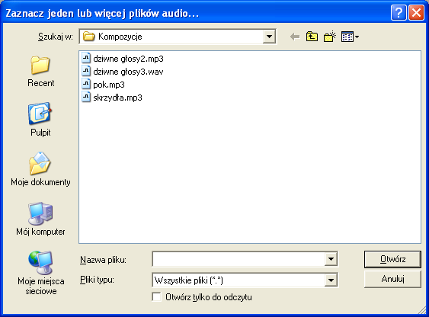
Po wskazaniu odpowiedniego utworu pojawia się okno z plikiem muzycznym w formie graficznej.
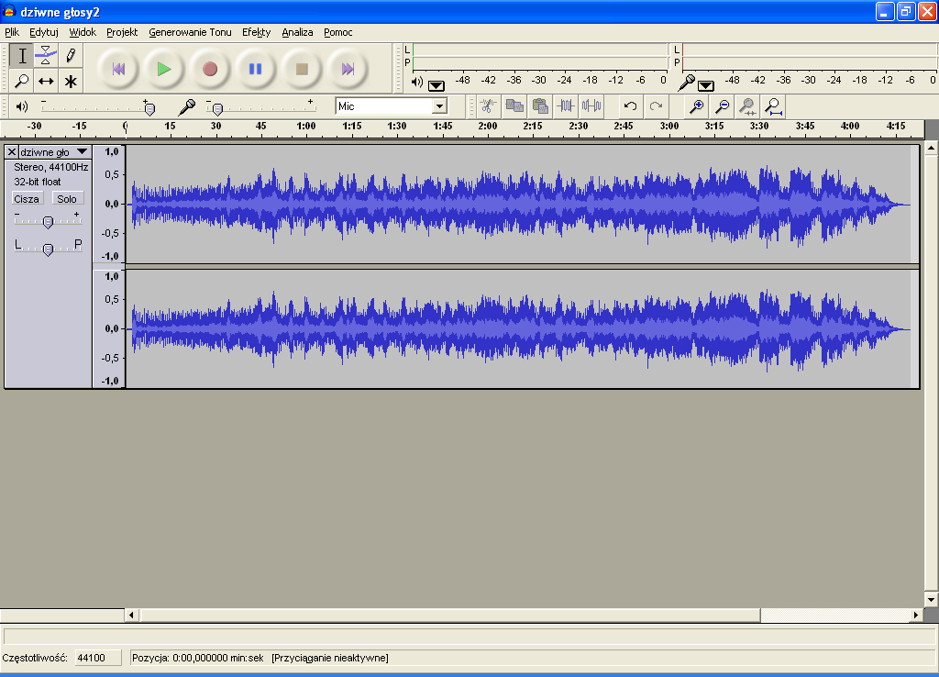
Za pomocą poleceń, widniejących na pasku narzędzi, można wybrany plik dźwiękowy poddać obróbce.
Po zakończeniu pracy nad utworem należy go zapisać jako projekt Audacity lub eksportować w dowolne miejsce na komputerze jako MP3, WAV lub Ogg Vorbis. Zapisany plik muzyczny można poddać dalszej obróbce lub łączyć z innymi fragmentami muzycznymi.
W mojej pracy zaprezentowałem w formie graficznej i dźwiękowej tego typu przykład. Program umożliwia nagrywanie ścieżek muzycznych bezpośrednio z instrumentów, przez mikrofon lub
z innych urządzeń. Można nagrać utwory ze starych taśm magnetofonowych lub płyt analogowych i poddać je obróbce
np.: usunąć szumy i trzaski.
Biorąc pod uwagę potrzeby nauczyciela w zakresie nagrywania, przetwarzania, miksowania i obrabiania muzyki oraz możliwości ucznia, uważam ten program za doskonałą pomoc dydaktyczną. Do pobrania ze strony www.dobreprogramy.pl
Opracował – Tomasz Sowa

Bibliografia

- Encyklopedia Muzyki PWN
- Muzyka w świecie starożytnym C. Sachs
- Historia instrumentów muzycznych C. Sachs
- www.wikipedia.pl

